Laboratorio: Eliminación de anomalías de la imagen

**Descripción del problema**

Se eligió 3 imágenes, 2 gatos y un perro, de **autoría personal**, para implementar en esta solución. Bajo el esquema de grises se determino que el algoritmo que mejor podría tener un resultado positivo era la **Ecualización del Histograma**, el cual es una transformación que pretende obtener para una imagen un [histograma](https://es.wikipedia.org/wiki/Histograma) con una distribución uniforme. Es decir, que exista el mismo número de [píxeles](https://es.wikipedia.org/wiki/P%C3%ADxel) para cada nivel de gris del histograma de una imagen monocroma para así aumentar su **contraste**

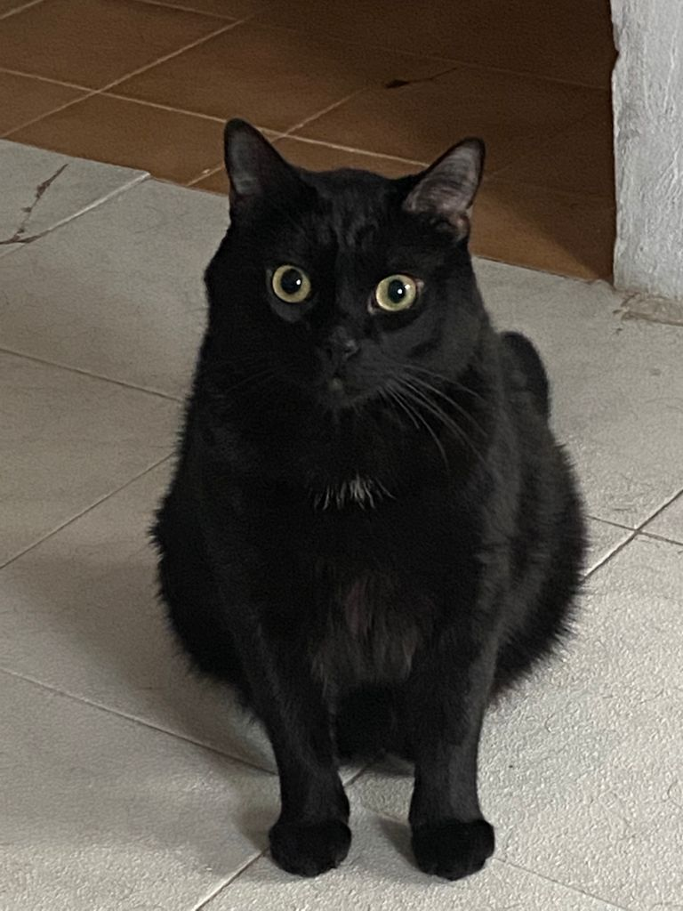

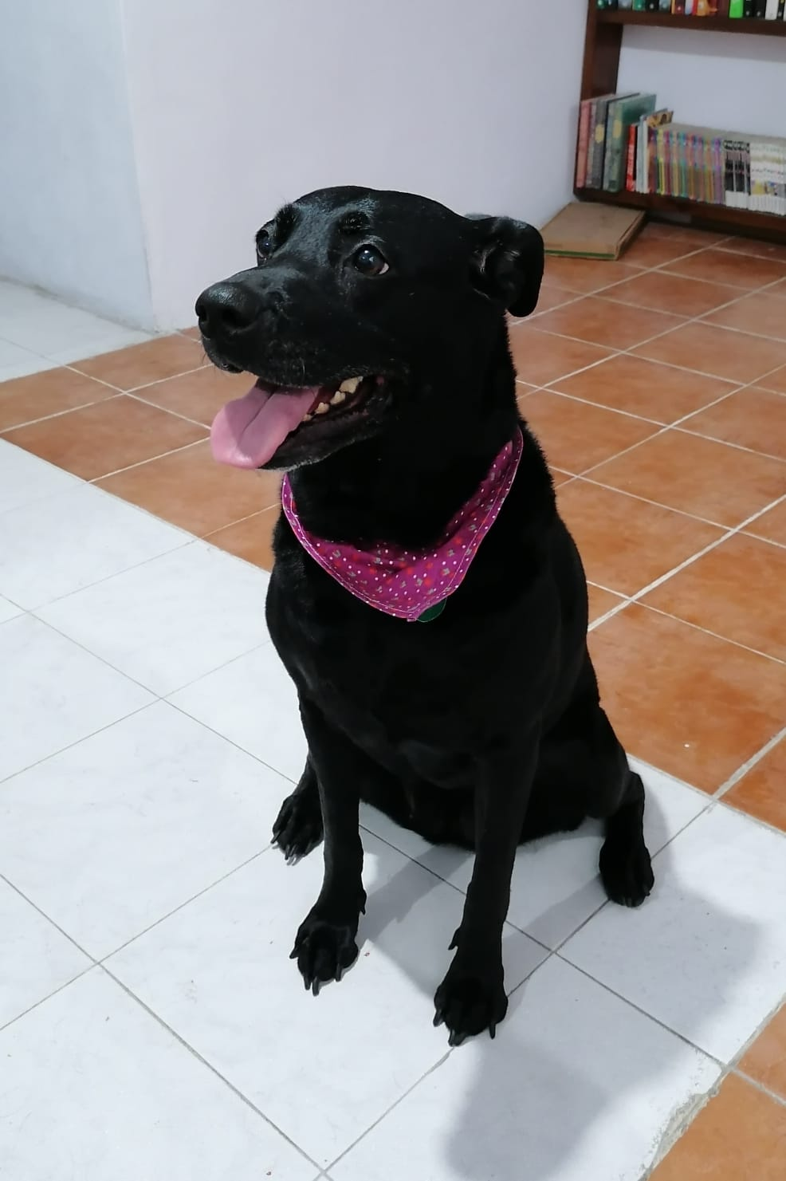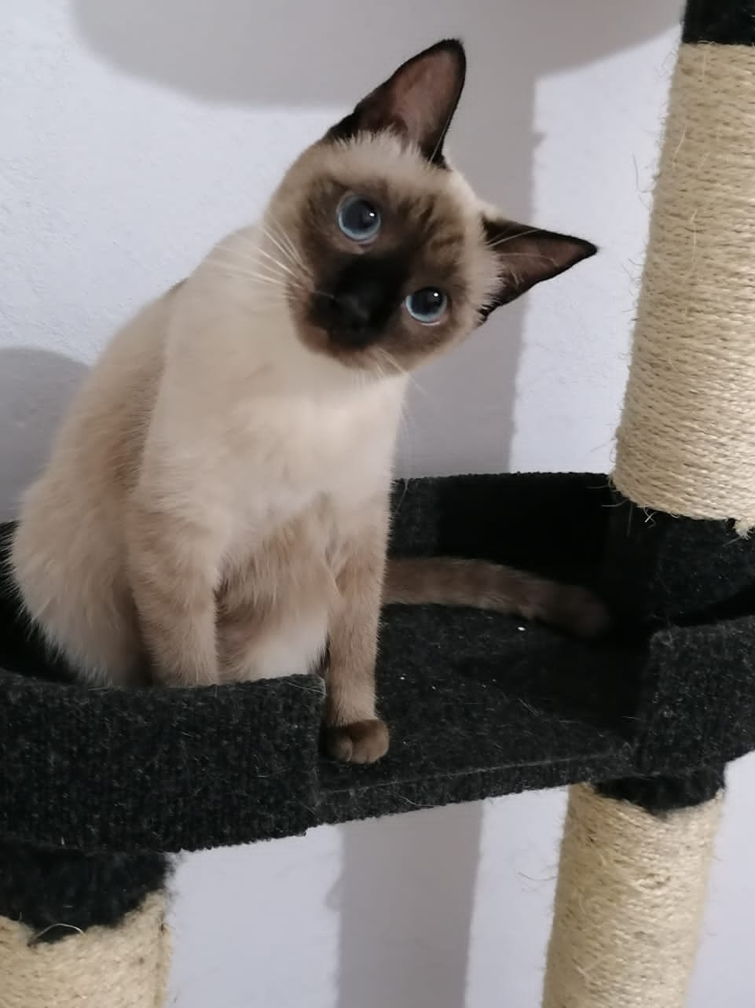

**Ecualización de Histograma**

La idea básica de la ecualización del histograma es transformar el histograma de la imagen original en una forma distribuida uniformemente, lo que aumenta el rango dinámico del valor de gris de píxel para lograr el efecto de mejorar el contraste general de la imagen

**Código**

import cv2

import numpy as np

import PIL

from PIL import Image

from matplotlib import pyplot as plt

from skimage import io

y = np.zeros(256)

x = np.linspace(0,255,num=256,dtype = np.uint8)

def sacar_histograma(foto):

ancho , alto , canales = foto.shape

#recorre toda la imagen pixel por pixel

for w in range(ancho):

for h in range (alto):

v = foto[w,h]

#modificamos y[v] = y[v]+1;

y[v] = y[v]+1

plt.bar(x,y)

plt.show()

def histograma_ecualizado(foto):

ancho , alto = foto.shape

#recorre toda la imagen pixel por pixel

for w in range(ancho):

for h in range (alto):

v = foto[w,h]

y[v] = y[v]+1

plt.bar(x,y)

plt.show()

def ecualizar(foto):

#creamos un arreglo en cero con la forma de la foto

foto_mejorada = np.zeros(foto.shape , foto.dtype)

ancho , alto = foto.shape

k = 255 / (ancho * alto)

#el acumulador al momento de recorrer el histograma

suma= 0

for w in range(ancho):

for h in range (alto):

for s in range(foto[w,h]):

suma = suma + y[s]

foto_mejorada[w,h] = k*suma

suma = 0

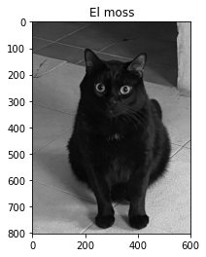 return foto_mejorada

#mconvertirmos y salvamos a Moss en escala de grises

moss =Image.open("Moss.jpg").convert('L')

moss.save('gray_Moss.jpg')

#volvemos a cargar a Moss , pero ya en gris.

moss = cv2.imread('gray_Moss.jpg')

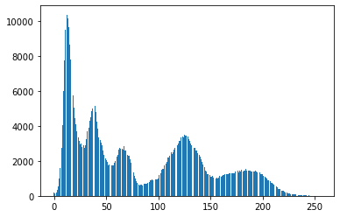plt.title("El moss")

plt.imshow(moss)

#Histograma de Moss

sacar_histograma(moss)

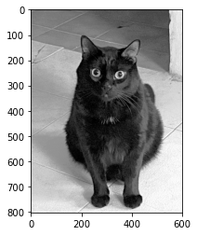#mostramos a mi gato Moss

fmoss2 = plt.figure(2)

plmoss2=fmoss2.add_subplot(1,1,1)

plmoss2.imshow(moss)

#ecualizacion de moss

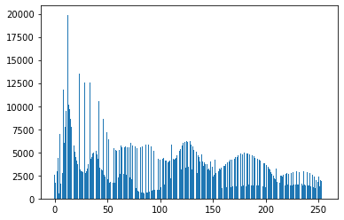l,a,b = cv2.split(moss)

moss_reloaded = ecualizar(l)

#hacemos el histograma de moss con la nueva foto

#Histograma de Moss

histograma_ecualizado(moss_reloaded)

plt.imshow(moss_reloaded , cmap = plt.cm.gray)

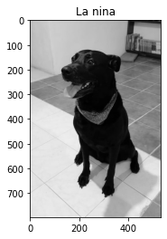#mconvertirmos y salvamos a Nina en escala de grises

moss =Image.open("Nina.jpg").convert('L')

moss.save('gray_Nina.jpg')

#volvemos a cargar a Moss , pero ya en gris.

nina = cv2.imread('gray_Nina.jpg')

plt.title("La nina")

plt.imshow(nina)

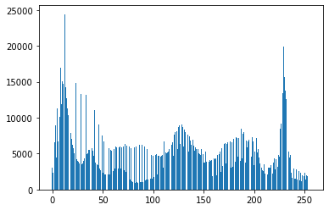

#Histograma de Nina

sacar_histograma(nina)

#mostramos a mi perra nina

fnina2 = plt.figure(2)

plnina2=fnina2.add_subplot(1,1,1)

plnina2.imshow(nina)

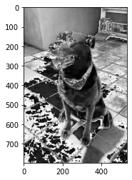

#ecualizacion de nina

l,a,b = cv2.split(nina)

nina_reloaded = ecualizar(l)

#hacemos el histograma de moss con la nueva foto

#Histograma de Moss

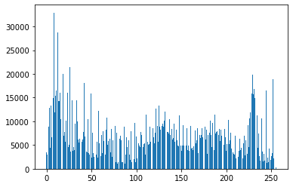histograma_ecualizado(nina_reloaded)

plt.imshow(nina_reloaded , cmap = plt.cm.gray)

#mconvertirmos y salvamos a nilo en escala de grises

nilo =Image.open("Nilo.jpg").convert('L')

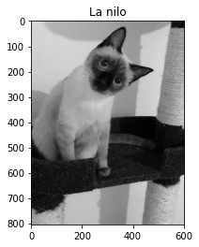nilo.save('gray_Nilo.jpg')

#volvemos a cargar a Nilo , pero ya en gris.

nilo = cv2.imread('gray_Nilo.jpg')

plt.title("La nilo")

plt.imshow(nilo)

#Histograma de Nilo

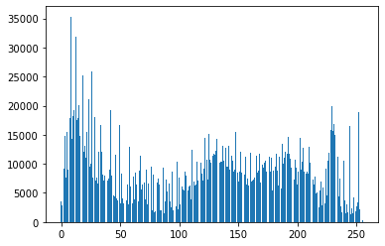sacar_histograma(nilo)

#mostramos a mi gatita nilo

fnilo2 = plt.figure(2)

plnilo2=fnilo2.add_subplot(1,1,1)

plnilo2.imshow(nilo)

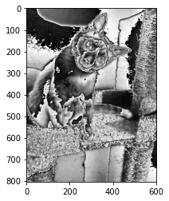#ecualizacion de nilo

l,a,b = cv2.split(nilo)

nilo_reloaded = ecualizar(l)

#hacemos el histograma de Nilo con la nueva foto

#Histograma de Moss

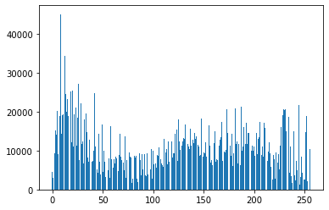histograma_ecualizado(nilo_reloaded)

plt.imshow(nilo_reloaded , cmap = plt.cm.gray)

**Bibliografía:**

Histograma de imagenes

<https://programmerclick.com/article/86151112183/>

Ecualización de histogramas en imágenes digitales -Referencia.

<https://www.youtube.com/watch?v=-LRXiM5M-ck&t=338s>

importancia de usar la ecualización del histograma

<https://qastack.mx/signals/2905/importance-of-using-histogram> equalization